Отчёт по 1 Лабораторной работе

Выполнили: Студенты ФИИТ-3

Булычев Владислав

Гущин Артём

Андрей Гапон

**Задание 1.**

**Метрика сходства двух изображений.**

Мы выбрали SSIM – является одним из методов измерения схожести между двумя изображениями. SSIM-индекс это метод полного сопоставления, другими словами, он проводит измерение качества на основе исходного изображения.

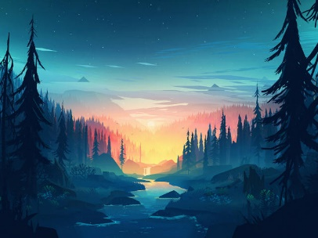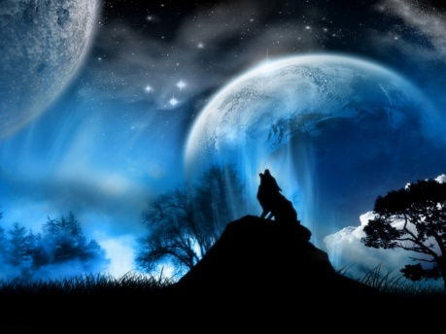Сравнили 3 изображения.

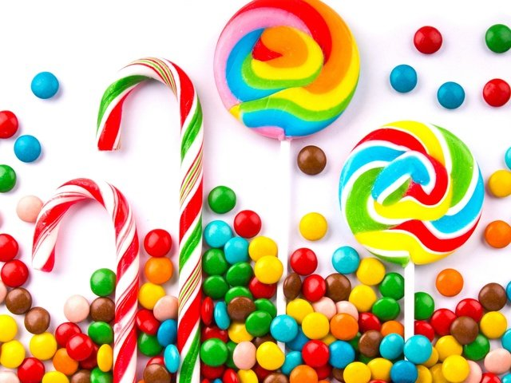

Получили такие результаты:

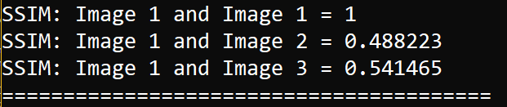

**Задание 2.**

**Оттенки серого.**

A. Конвертация цветного изображения в монохромное изображение по предложенным формулам.

Мы выбрали вариант номер 5.

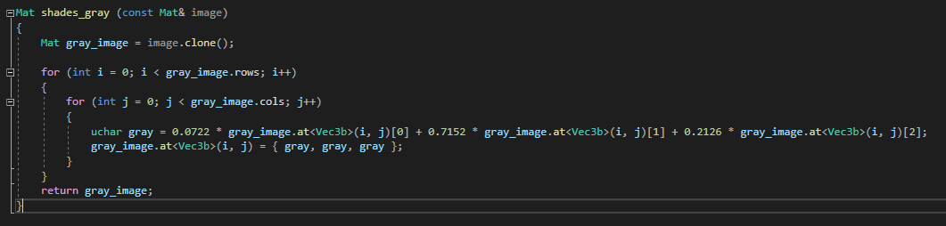

Результат:

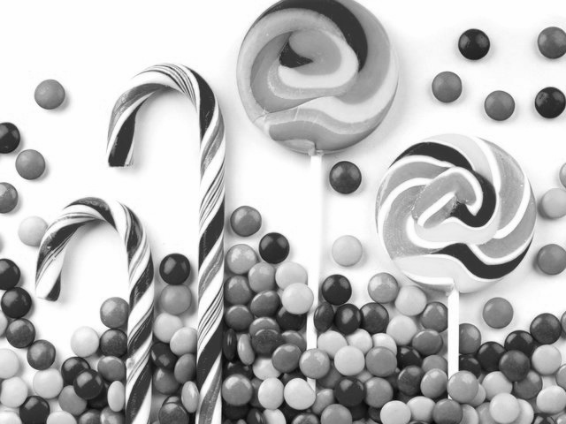

B. Реализовать конвертацию в оттенки серого при помощи cv::cvtColor().

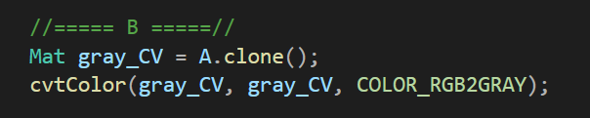

Результат:

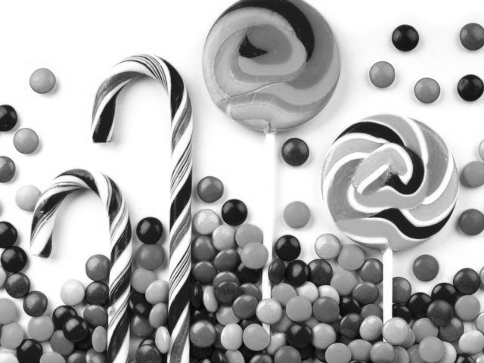

C. Сравнить результаты конвертации для собственной и OpenCV реализации.

Мы сравнили оба изображения и получили:

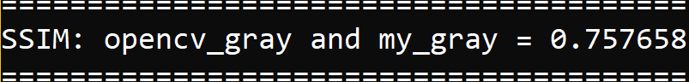

**Задание 3.**

**Конвертация м/у цветовыми моделями.**

A. Выбрать и реализовать один вариант прямого/обратного перевода.

Мы выбрали: RGB<->YIQ/YUV/YCbCr…

YCbCr, Y′CbCr, или Y Pb/Cb Pr/Cr, также пишется как Y’CbCr или YCbCr - семейство цветовых пространств, которые используются для передачи цветных изображений в компонентном видео и цифровой фотографии.

Результат перевода из RGB в YCbCr (наш метод):

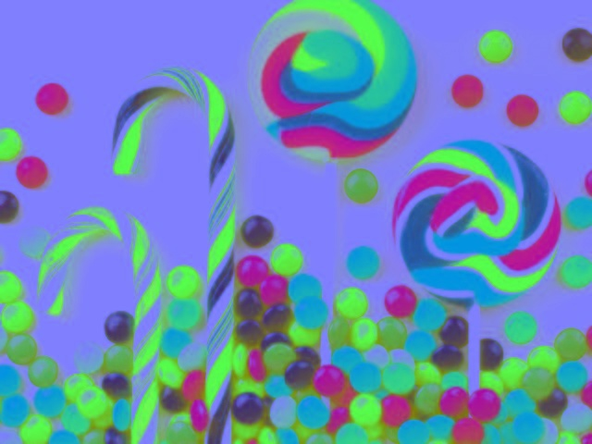

и обратно

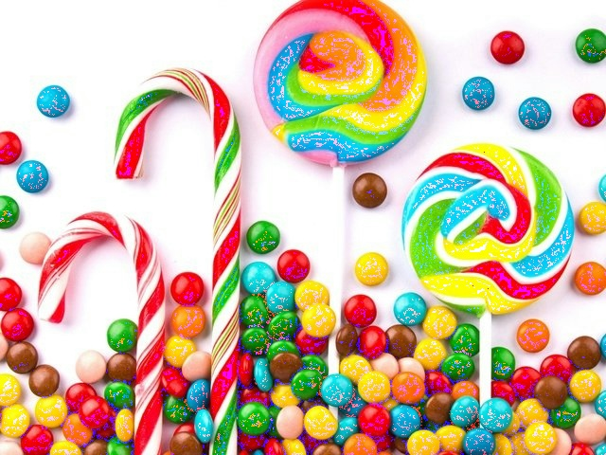

B. Реализовать конвертацию при помощи средств OpenCV.

Результат перевода из RGB в YCbCr с помощью встроенного метода:

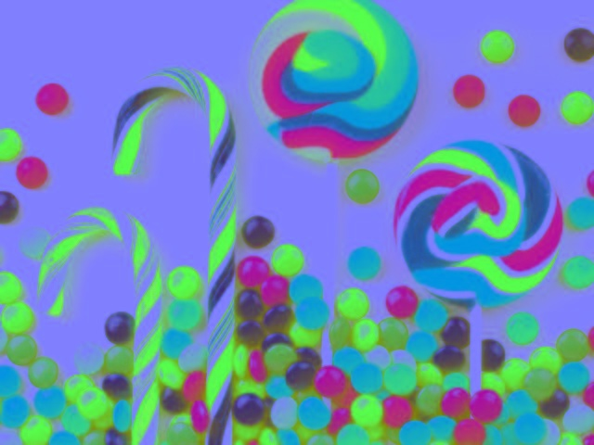

и обратно

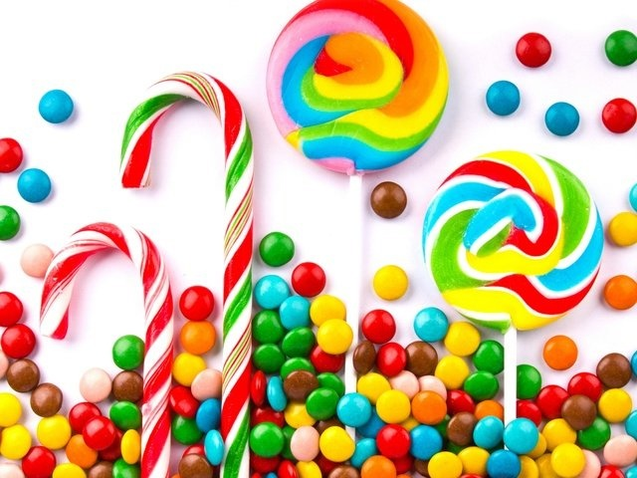

C. Сравнить результаты преобразований.

Мы сравнили исходные изображения и изображение, которые получили в ходе перехода из RGB в YCbCr и обратно. Результат:



Так же сравнили переход из RGB в YCbCr с помощью нашего метода и встроенного. Результат:



И сравнили переход из YCbCr в RGB с помощью нашего метода и встроенного. Результат:



D. Реализовать фильтр “увеличение яркости” пикселя для RGB представления, для другой модели.

Так же мы реализовали фильтр, который увеличивает яркость пикселя для RGB и нашей модели и получили вот такой результат.

Для RGB:

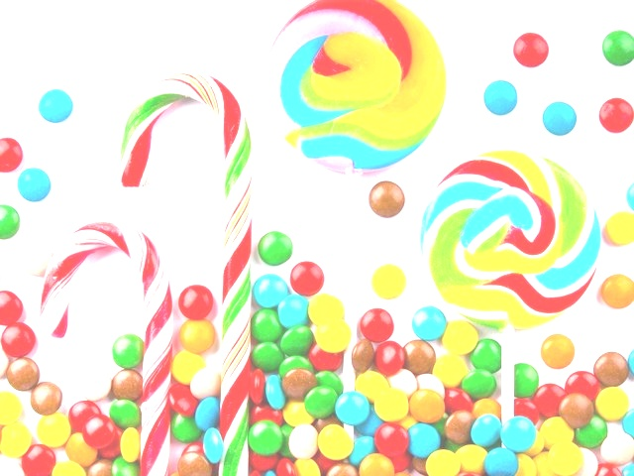

Для YCbCr:

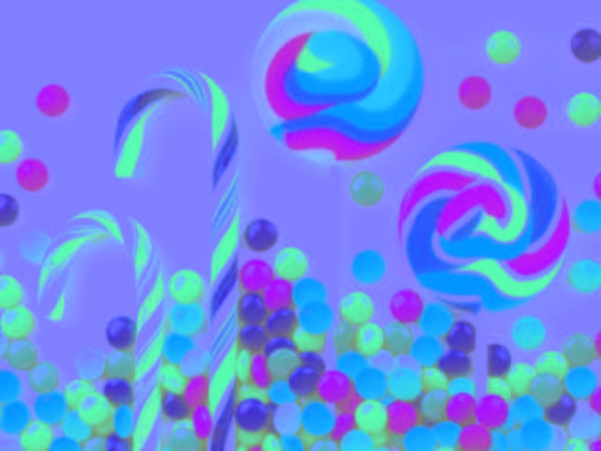

E. Сравнить результаты работы фильтра по качеству (используя разработанную метрику) и по времени обработки.

Сравнили результаты работы фильтров с исходными изображениями для RGB и для YCbCr и получили вот такой результат:

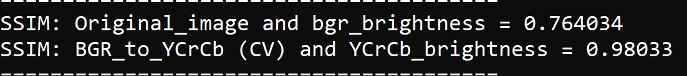

Так же мы замерили время обработки:

